保密★开考前

第二学期期中调研测试

**二年级数学试题**

**一、计算题(共20分)**

1．口算下面各题

4700－3000＝           4080－80=           1800－1000＝            5×7=

200＋800=                82÷9=                1000－500=                6×9=

1098－1000=             450－50=             40＋600＝                  32÷5=

2．竖式计算。

27÷4＝                      54÷7＝                      52÷9＝                     43÷6＝

**二、填空题(共28分)**

3．写出下面各数。

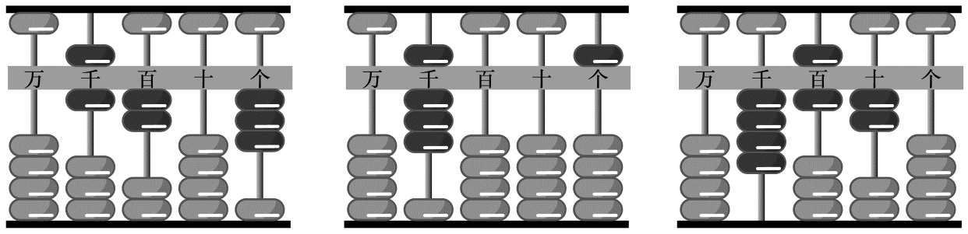

( )      ( )      ( )

4．在（   ）里填合适的单位．

小军跑50米用13( )；        看1页故事书大约要用30( )；

沙发长2( )；                         中国象棋棋盘厚15( )；

课桌宽4( )；                       夏天午睡大约用1( )．

5．1小时＝  ( )分；1分＝  ( )秒。

6．用13根小棒摆三角形，可以摆成( )个独立的三角形，还剩( )根。12里最多有( )个4，37里最多有( )个5。

7．10000里有( )个千．9005里有9个( )和5个( )．计数器上，从右边数起，第四位是( )位，第五位是( )位．

8．比9999大1的数是( )，比9999小1的数是( )．

9．在□÷8=6……★中，★最大是  ( )，这时□=  ( )．

10．学校买了45盆花，至少留下( )盆后，正好分给8个班。

11．钟面上的时针指在4和5之间，分针指向8，这时是( )时( )分。

12．用0、1、4、7组成的四位数中，最大的是( )，最小的是( )，最接近4000的数是( )。

13．括号里最大能填几？

( )4＜21          8( )54＜8545       ☆÷6＝3……( )

( )×8＜47       4396＞( )439       ☆÷8＝7……( )

**三、选择题(共12分)**

14．小强从家去学校往东北方向走，他从学校回家往什么方向走？（    ）

A．东北 B．西南 C．西北

15．分针从12走到6，经过的时间是（        ）。

A．6分 B．30分 C．6时

16．每瓶饮料4元，妈妈用30元买7瓶饮料，还剩（        ）元。

A．2 B．3 C．4

17．一个四位数，它的最高位是（         ）位。

A．万 B．千 C．百

18．读8900这个数时，（           ）。

A．读一个零 B．读两个零 C．一个零都不读

19．507＞5327，里最小能填几？（        ）。

A．3 B．4 C．5

**四、作图题(共10分)**

20．请给下面的钟面画上分针．

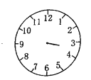3:30     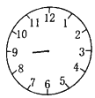8:50     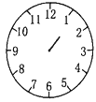1:10

21．根据平面图表填一填．

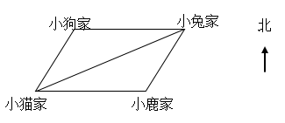

小猫家在小兔家的( )面，在小鹿家的( )面．

小猫到小兔家有( )条路线，最近的路线是向( )走．

小鹿到小狗家，先向( )走到小兔家，走了200米，再向( )走到小狗家，走了300米．小鹿一共走了( )米．

**五、解答题(共30分)**

22．

有29个小朋友去乘船，每只船限坐5人,至少需要多少只船？

23．46个皮球装在盒子里，每盒装6个，如果全部装入盒中，至少要多少个盒子？

24．装糖果。

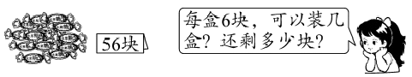

25．有42本书，最少拿走几本才可以平均分给8个小朋友？

26．周末23名同学去公园划船，每条船限乘3人，每小时3元。

（1）他们至少要租几条船？

（2）如果乘第一条船的同学共有10元钱，他们最多可以划几小时？

**参考答案：**

1．1700；4000；800；35；1000；9……1；500；54；98；400；640；6……2

2．6……3；7……5；5……7；7……1（竖式略）

3．     6203     8005     4620

4．     秒     秒     米     毫米     分米     时

5．     60     60

6．     4     1     3     7

7．     10     千     一     千     万

8．     10000     9998

9．     7     55

10．5

11．     4     40

12．     7410     1047     4017

13．     1     4     5     5     3     7

14．B；15．B；16．A；17．B；18．C；19．C

20．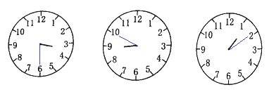

21．     西南     西     3     东北     东北     西     500

22．6只

23．8个

24．9盒；2块

25．2本

26．（1）8条

（2）3小时